# Введение

В современном мире информационные технологии играют ключевую роль во всех сферах жизни общества, в том числе и в спорте. Развитие информационных технологий открывает новые возможности для оптимизации тренировочного процесса, повышения его эффективности и результативности. Одной из актуальных задач является разработка информационной системы учёта достижений воспитанников детско-юношеских спортивных школ (ДЮСШ), которая позволит автоматизировать процессы сбора, хранения и анализа данных о спортивных результатах учащихся.

Актуальность темы обусловлена необходимостью систематизации и анализа достижений воспитанников ДЮСШ для повышения эффективности тренировочного процесса, выявления талантливых спортсменов и формирования сборных команд.

Цель работы — разработать информационную систему, способную автоматизировать процесс учёта достижений воспитанников ДЮСШ, что позволит оптимизировать работу тренеров и администрации школы, а также повысить качество подготовки спортсменов.

Для достижения поставленной цели необходимо решить следующие задачи:

* проанализировать существующие системы учёта достижений;
* определить требования к разрабатываемой системе;
* спроектировать структуру базы данных;
* разработать пользовательский интерфейс;
* интегрировать систему с существующими информационными ресурсами ДЮСШ.

Методологическую базу исследования составляют методы системного анализа, проектирования информационных систем, а также методы разработки программного обеспечения.

Практическая значимость работы заключается в возможности внедрения разработанной информационной системы в деятельность ДЮСШ, что позволит повысить эффективность работы тренеров и администрации, а также улучшить качество подготовки спортсменов.

# 1 Основная часть

## 1.1 Постановка задачи

Целью данного проекта является разработка информационной системы учёта достижений воспитанников ДЮСШ. Для достижения этой цели необходимо решить следующие задачи:

* Определить требования к разрабатываемой системе.
* Разработать структуру базы данных.
* Создать пользовательский интерфейс.
* Реализовать функционал системы.
* Протестировать систему.
* Подготовить документацию.

Разрабатываемая информационная система должна соответствовать следующим требованиям:

* Автоматизация процесса сбора, хранения и анализа данных о спортивных достижениях учащихся.
* Удобный пользовательский интерфейс.
* Безопасность данных.
* Масштабируемость.

База данных информационной системы будет содержать следующую информацию:

* Классы учреждения
* Личные данные учащихся.
* Данные о достижениях учащихся.
* Нормативы.

Пользовательский интерфейс информационной системы должен быть интуитивно понятным и удобным для пользователей. Он должен включать в себя следующие элементы:

* Главная страница.
* Страница личных данных учащихся.
* Страница спортивных достижений учащихся.
* Страница нормативов.
* Страница классов учреждения.

Информационная система должна предоставлять пользователям следующие функции:

* Вход в систему.
* Регистрация новых учащихся.
* Просмотр личных данных учащихся.
* Просмотр достижений учащихся.
* Просмотр нормативов.
* Добавление новых данных.
* Изменение существующих данных.
* Удаление данных.

Перед внедрением информационной системы в эксплуатацию необходимо провести её тестирование. Тестирование должно включать в себя проверку функциональности системы, безопасности данных и удобства использования.

## 1.2 Описание использованных технологий

Для разработки системы была выбрана IDE Visual Studio (Рис. 5). Microsoft Visual Studio — линейка продуктов компании Microsoft, включающих интегрированную среду разработки (IDE) программного обеспечения и ряд других инструментов. Данное IDE имеет богатый инструментарий для разработки пользовательских интерфейсов WPF.

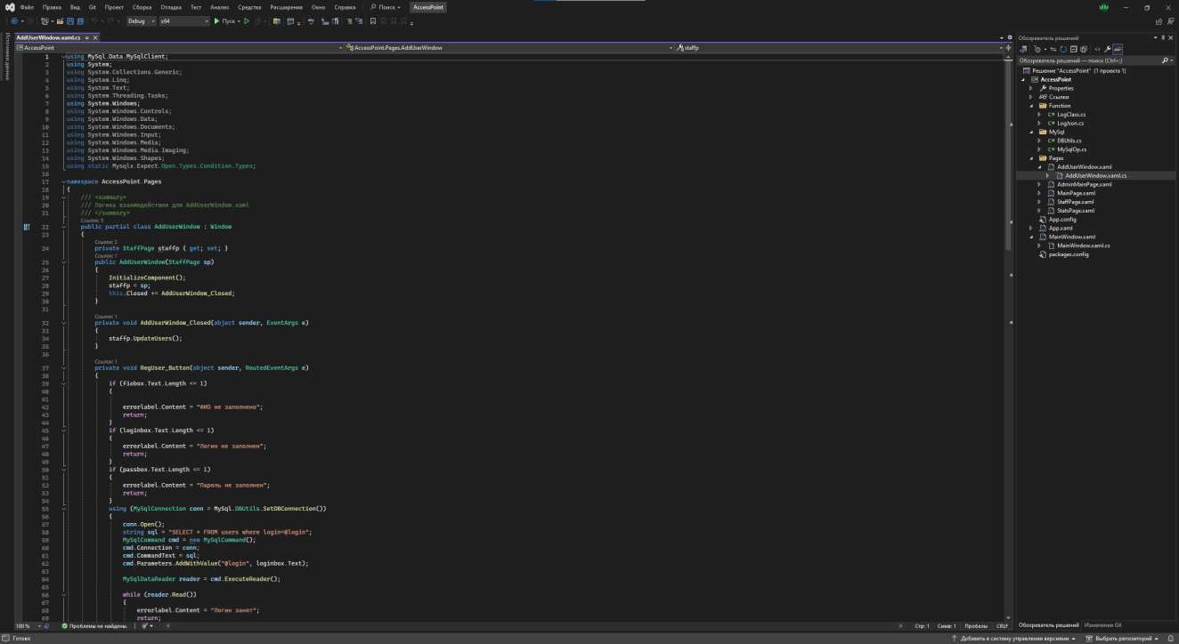

Рис. 5. IDE Visual Studio

Преимущества:

* поддержка множества языков при разработке;
* интуитивный стиль кодирования;
* более высокая скорость разработки;
* возможности отладки;
* мощная поддержка навигации и рефакторинга.

Недостатки:

* невысокое быстродействие из-за концепции «всё в одном»;
* невозможность отладчика отслеживать в коде режима ядра;
* требовательность к ресурсам;
* сложность в освоении.

Для хранения данных, была выбрана база данных MySql, это система управления базами данных (СУБД), позволяющая хранить, организовывать большие объемы данных и манипулировать ими.

Преимущества:

* высокий уровень безопасности;
* обладает хорошей производительностью и быстродействием;
* гибкость и масштабируемость базы данных;
* имеет бесплатную лицензию;
* открытый исходный код.

Недостатки:

* ограничения на производительность;
* ограниченный набор типов данных;
* сложность администрирования.

Для разработки использовались 20 библиотек, большинство из них — это зависимости к основным библиотекам.

Основные библиотеки для хранения, обработки и визуализации данных:

* MaterialDesignThemes – библиотека используется для разработки визуальной части системы, делая её более красивой и понятной.
* Newtonsoft.Json – библиотека используется для структурирования данных, возможности сделать из структуры строку, а из строки структуру.
* MySql.Data – библиотека для работы с базой данных MySql, основные задачи: подключение к базе данных, добавление, редактирование и удаление строк.

## 1.3 Проектирование базы данных

В процессе проектирования базы данных были выявлены следующие сущности:

Аккаунты пользователей имеют следующие параметры:

* Уникальный идентификатор
* Логин пользователя
* Пароль пользователя

Список нормативов имеют параметры:

* Уникальный идентификатор норматива
* Название норматива

Классы учреждения имеют следующие параметры:

* Уникальный идентификатор класса
* Название класса
* ФИО классного руководителя

Студенты имеют следующие параметры:

* Уникальный идентификатор студента
* ФИО студента
* Класс студента
* Пол студента
* Дата рождения студента

Награды имеют следующие параметры:

* Уникальный идентификатор студента
* Норматив, по которому студент получил награду
* Комментарий к награде

В результате проектирования получена следующая физическая модель базы данных.

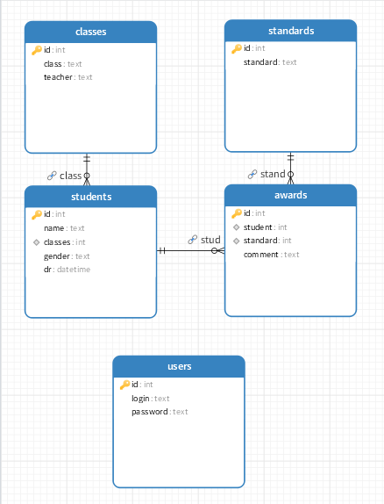

Модель базы данных показана в таблицах 1,2,3,4,5:

Таблица 1 – Администраторы

|  |  |  |  |  |
| --- | --- | --- | --- | --- |
| № | Наименование поля | Тип | Ключи | Примечания |
| 1 | Уникальный идентификатор | int | RK | Not Null |
| 2 | Логин пользователя | text |  | Not Null |
| 3 | Пароль пользователя | text |  | Not Null |

Таблица 2 – Классы

|  |  |  |  |  |
| --- | --- | --- | --- | --- |
| № | Наименование поля | Тип | Ключи | Примечания |
| 1 | Уникальный идентификатор | int | RK | Not Null |
| 2 | Номер класса | text |  | Not Null |
| 3 | Классный руководитель | text |  | Not Null |

Таблица 3 – Нормативы

|  |  |  |  |  |
| --- | --- | --- | --- | --- |
| № | Наименование поля | Тип | Ключи | Примечания |
| 1 | Уникальный идентификатор | int | RK | Not Null |
| 2 | Название норматива | text |  | Not Null |

Таблица 4 - Студенты

|  |  |  |  |  |
| --- | --- | --- | --- | --- |
| № | Наименование поля | Тип | Ключи | Примечания |
| 1 | Уникальный идентификатор | int | RK | Not Null |
| 2 | ФИО студента | text |  | Not Null |
| 3 | Класс | int | FK | Not Null |
| 4 | Пол | text |  | Not Null |
| 5 | День рождения | DateTime |  | Not Null |

Таблица 5 - Награды

|  |  |  |  |  |
| --- | --- | --- | --- | --- |
| № | Наименование поля | Тип | Ключи | Примечания |
| 1 | Уникальный идентификатор | int | RK | Not Null |
| 2 | Студент | int | FK | Not Null |
| 4 | Норматив | int | FK | Not Null |
| 5 | Комментарий | text |  | Not Null |

## 1.4 Проектирование приложения

Приложение предназначено для администраторов учреждения, для безопасности данных предусмотрена авторизация в приложении.

У администратора должны быть следующие варианты использования приложения:

* Выбор страницы
* Просмотр информации о классах
* Просмотр информации о учениках
* Просмотр информации о наградах
* Просмотр информации о нормативах
* Добавление, редактирование и удаление информации о классах.
* Добавление редактирование и удаление информации о учениках.
* Добавление редактирование и удаление информации о наградах.
* Добавление редактирование и удаление информации о нормативах.

Возможности администратора продемонстрированы на схеме использования программы, рисунок .

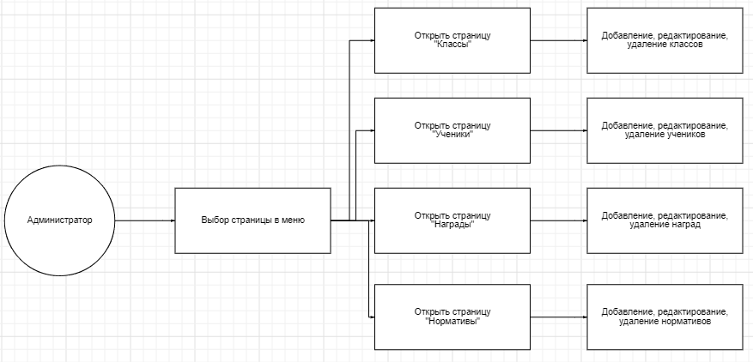

Схема работы программы, описывает: основную логику обращения к базе данных, порядок отображения данных и ошибок.

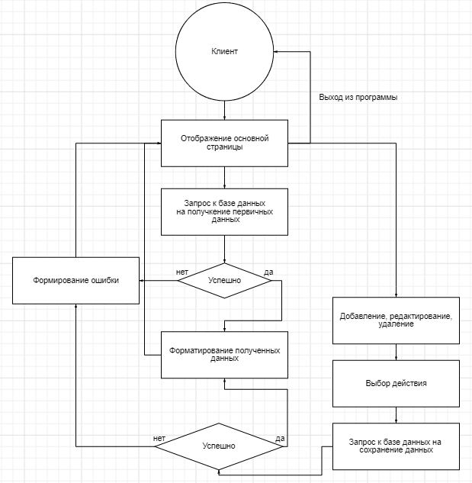

## 1.5 Разработка приложения

Для удобной работы, приложение должно реализовывать следующий функционал:

* Добавление данных
* Редактирование данных
* Удаление данных
* Удобный просмотр данных

Для работы с базой данных, была создана модель базы данных в классах. Модель базы данных представлена на Рисунке.

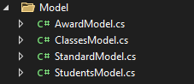

Каждая модель повторяет структуру таблиц в базе данных. В таблице 6 описаны модели.

Таблица 6 – Описание моделей

|  |  |
| --- | --- |
| Название | Значение |
| AwardModel.cs | Класс наград |
| ClassesModel.cs | Класс классов учреждения |
| StandardModel.cs | Класс нормативов |
| StudentsModel.cs | Класс студентов |

В приложении предусмотрен интуитивно понятный интерфейс состоящий из 15 страниц

|  |  |  |
| --- | --- | --- |
| Название | Назначение | Функционал |
| MainWindow | Главное окно для отображения страниц | Отображение страниц программы, скрыть программу, закрыть программу |
| AdminPage | Главная страница администратора | Отображения дополнительных страниц, кнопки перехода между страницами, выход из учетной записи |
| ClassesPage | Страница классов | Отображение всех классов, удаление классов, отображение окон добавление и редактирования классов |
| AddClasses | Окно добавления класса | Добавить новый класс |
| EditClasses | Окно редактирования класса | Редактировать данных существующий класс |
| StudentsPage | Страница студентов | Отображение всех студентов, удаление студентов, отображение окон добавления редактирования студентов |
| AddStudent | Окно добавления студента | Добавление нового студента |
| EditStudent | Окно изменения студента | Изменение данных существующего студента |
| StandardsPage | Страница нормативов | Отображение всех нормативов, удаление нормативов, отображение окон добавления редактирования нормативов |
| AddStandard | Окно добавления норматива | Добавление нового норматива |
| EditStandard | Окно изменения норматива | Изменение данных существующего норматива |
| AwardsPage | Страница наград | Отображение всех наград, удаление наград, отображение окон добавления редактирования наград |
| AddAward | Окно добавления наград | Добавление новой награды |
| EditAward | Окно изменения наград | Изменение данных существующей награды |

Для начала работы с приложением, нужно открыть файл «Progress.exe». После запуска программы, откроется окно авторизации.

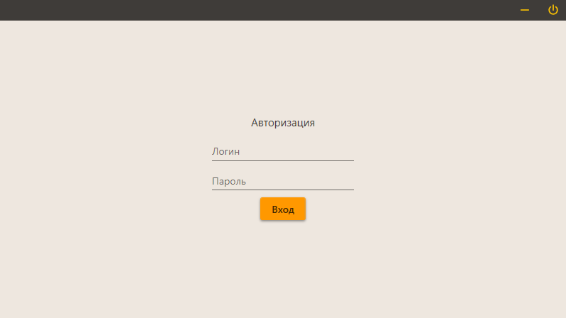

Для дальнейшей работы с программой требуется авторизироваться под данными администратора которые хранятся в таблице «users». После успешной авторизации откроется главное окно администратора с меню.

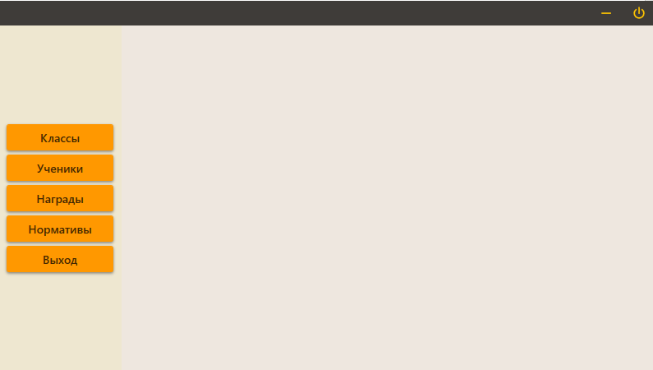

Для перехода между страницами нужно использовать меню слева программы. Для открытия страница классов, нажимаем на соответствующую кнопку.

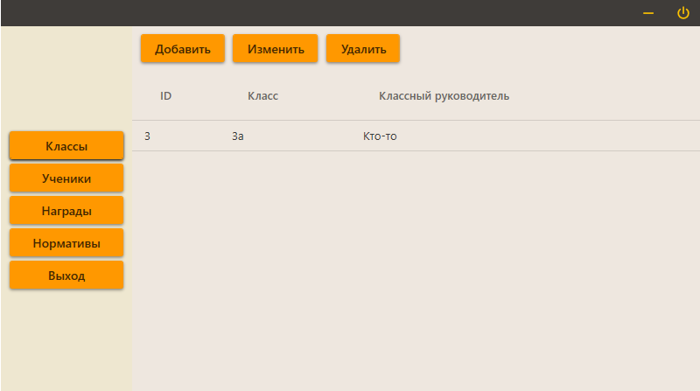

Для добавления нового класса, нажмите на кнопку «Добавить». Откроется окно добавления нового класса.

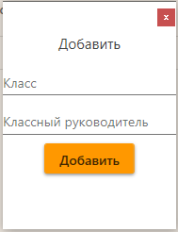

После заполнения всех полей, нажмите на кнопку «Добавить». Новый класс отобразится в верхней части списка на странице классов.

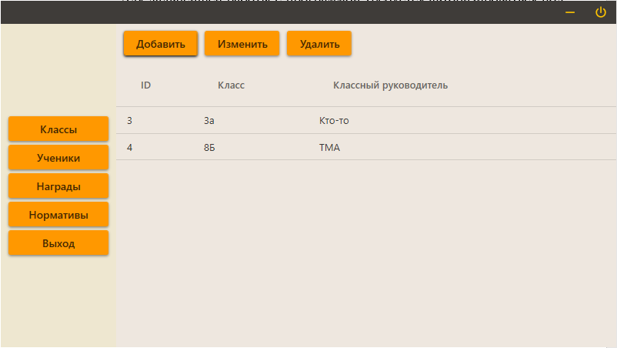

Для редактирования класса, нужно выбрать нужный класс в списке и нажать на кнопку «Изменить». Откроется окно изменения.

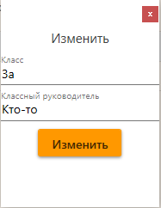

После внесения нужных изменений, нажимаем на кнопку «Изменить». Данные в таблице классов, автоматически изменятся.

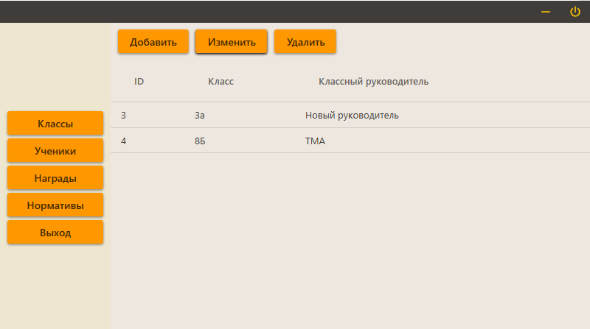

Для удаления класса, выбираем нужный класс в списке и нажимаем кнопку «Удалить». Класс удалиться и таблица автоматически измениться.

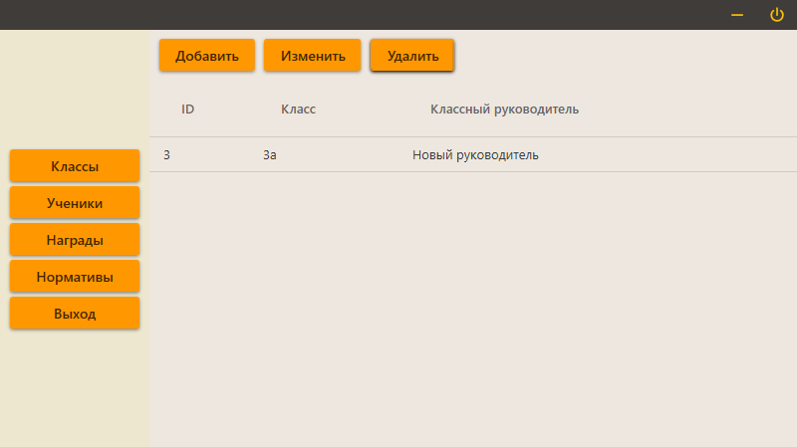

Далее открываем страницу учеников, нажав на кнопку в меню «Ученики». Отобразится страница со список учеников и кнопками для взаимодействия с ними.

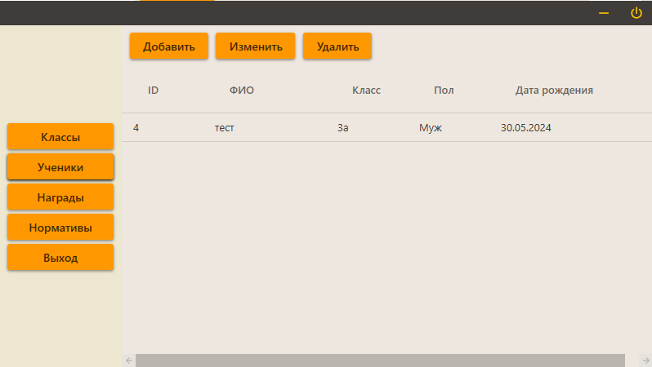

Для добавления нового ученика, нажимаем на кнопку «Добавить». Откроется страница добавления ученика.

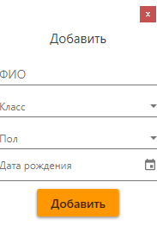

После заполнения всех данных нажимаем на кнопку «Добавить». Окно добавления закроется, таблица со студентами автоматически обновиться.

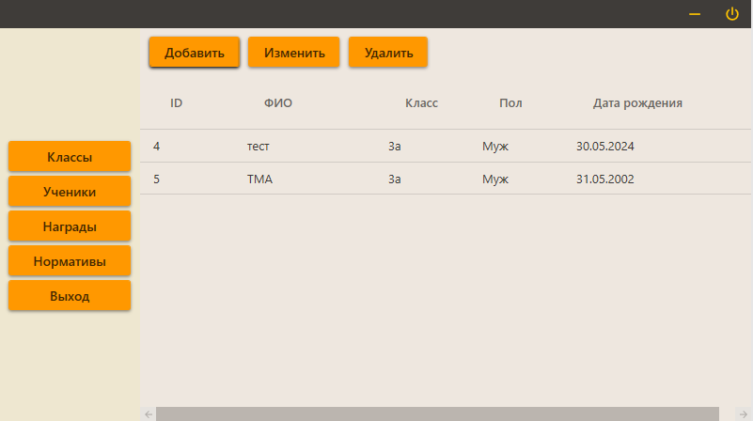

Для изменения студента, выбираем в списке нужного студента и нажимаем кнопку «Изменить». Откроется окно изменения студента.

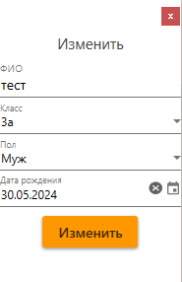

После внесения изменений в полях, нажмите на кнопку «Изменить». Окно закроется, таблица со студентами автоматически измениться.

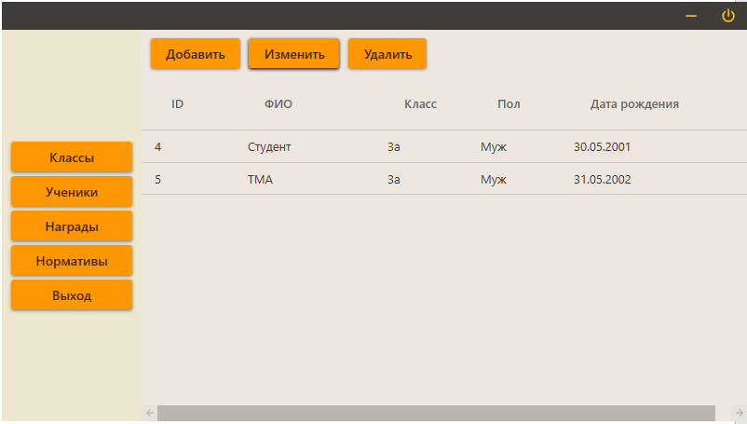

Для удаления студента, выбираем в списке нужного студента и нажимаем кнопку «Удалить». После удаления, таблица автоматически обновиться и отобразит актуальные данные.

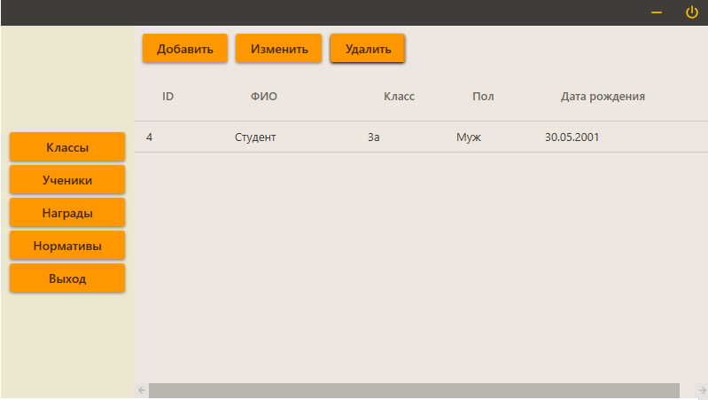

Для открытия страницы нормативов, выбираем кнопку «Нормативы» в левом меню страницы. После откроется страница нормативов, где отобразится список всех добавленных нормативов.

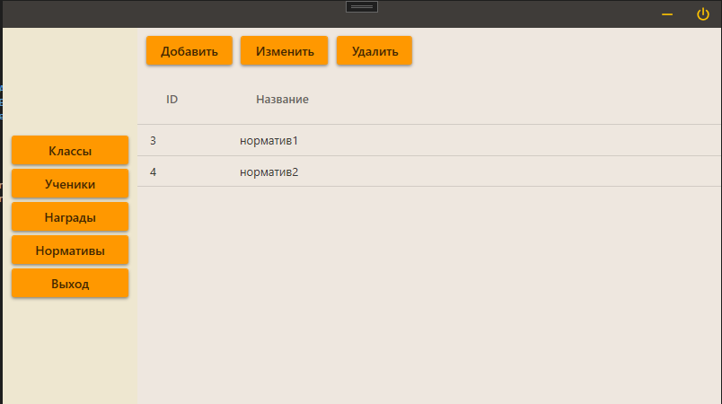

Для добавления нового норматива, нажимаем кнопку «Добавить». Откроется окно для добавления нового норматива.

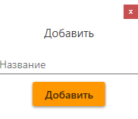

После заполнения поля, нажмите кнопку «Добавить». Окно закроется. Список нормативов на главной странице, автоматически обновится.

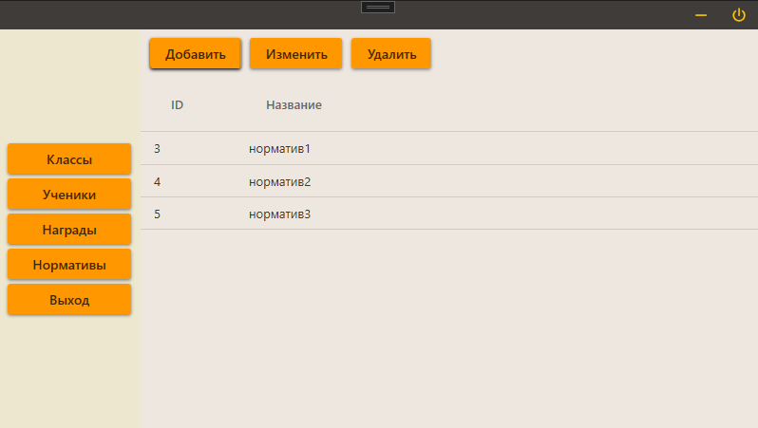

Для изменения норматива, выбираем нужный норматив в списке и нажимаем кнопку «Изменить», откроется окно изменения названия норматива.

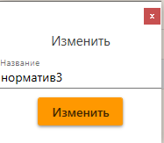

После изменения поля названия, требуется нажать на кнопку «Изменить». Окно закроется, на главной странице список автоматически обновится.

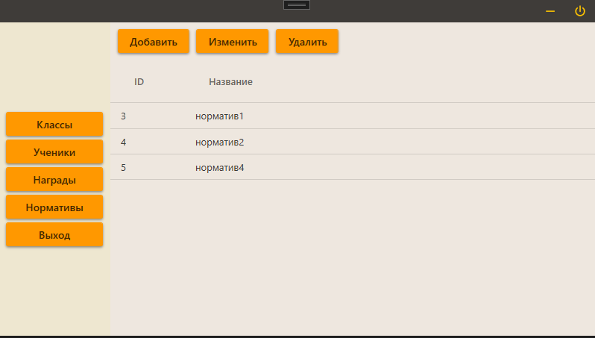

Для удаления норматива, выбираем в списке нужный норматив и нажимаем кнопку «Удалить», после успешного удаления, страница обновиться автоматически.

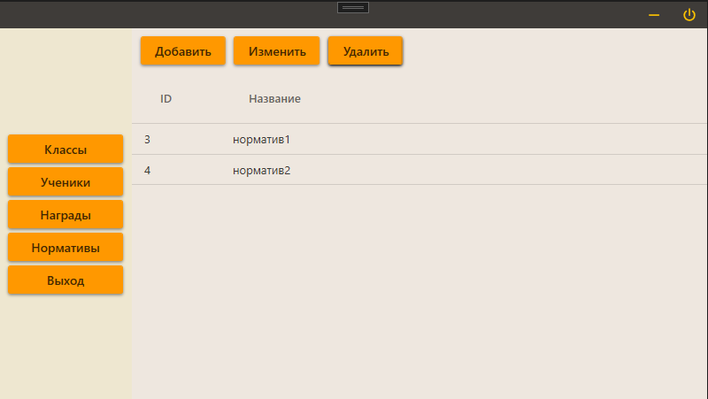

Для открытия страницы наград, требуется нажать на кнопку «Награды», в левой части страницы. После нажатия, откроется страница всех наград.

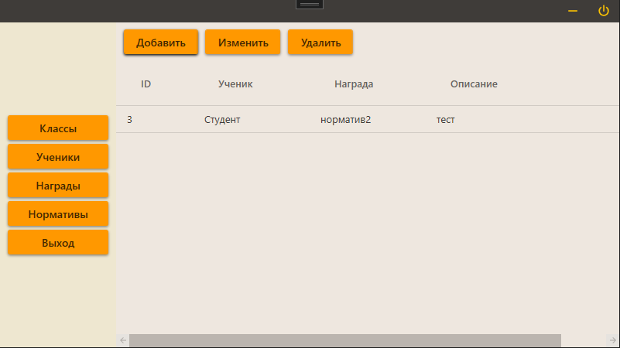

Для добавления новой награды, требуется нажать на кнопку «Добавить». После откроется окно добавления новой награды.

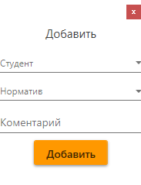

После заполнения всех полей окна, требуется нажать кнопку «Добавить». Окно закроется. Список на главной странице автоматически обновиться и появится новая награда которую мы добавили.

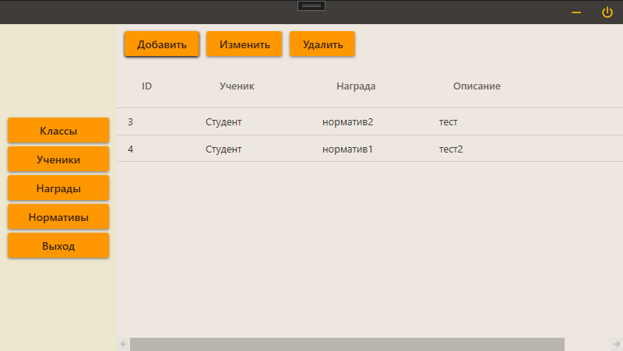

Для изменения награды, выбираем нужную награду в списке и нажимаем кнопку «Изменить». Откроется окно изменения награды.

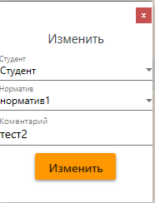

После внесения изменений в поле, требуется нажать на кнопку «Изменить». Окно закроется, список в главном окне, автоматически обновиться.

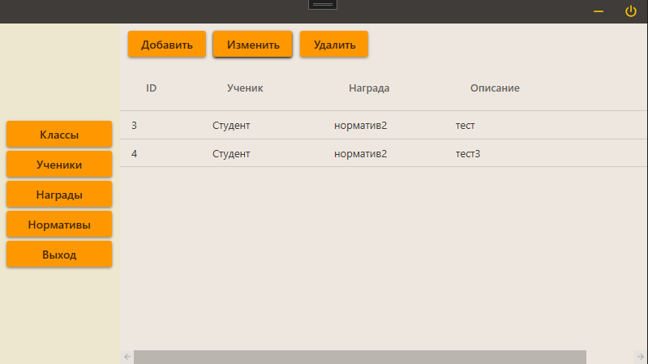

Для удаления награды, выбираем в списке нужную награду и нажимаем «Удалить». После удаления, список автоматически обновиться и отобразит актуальную информацию.

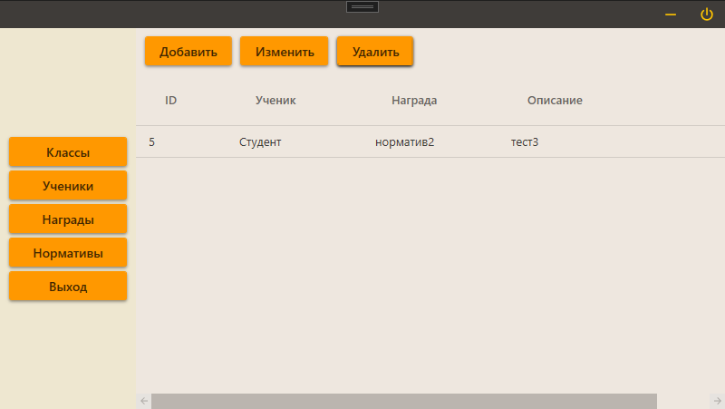

Для выхода или смены аккаунты, требуется нажать на кнопку «Выход». После этого отобразится страница авторизации.

# 2 Экономический раздел

## 2.1 Понятие себестоимости

Себестоимость – это сумма всех затрат, которые необходимы для производства или предоставления товаров или услуг. Она включает в себя прямые и косвенные затраты.

* Прямые затраты связаны непосредственно с производством товаров или предоставлением услуг. Это могут быть материалы, компоненты, заработная плата работников, затраты на энергию.
* Косвенные затраты не связаны напрямую с конкретным продуктом или услугой. К ним относятся аренда помещений, затраты на управление, налоги, амортизация оборудования.

Себестоимость может рассчитываться разными методами, в зависимости от сложности процесса производства или предоставления услуг. Например, для простых производственных процессов можно использовать метод прямых затрат, а для более сложных – метод полной себестоимости.

Существует несколько видов себестоимости:

* Полная себестоимость – это сумма всех затрат за определённый период, разделённая на количество предоставленных услуг.
* Предельная себестоимость показывает изменение цены за счёт повышения эффективности работы.
* Плановая или нормативная себестоимость – это предполагаемая цена услуги на квартал или год.
* Фактическая себестоимость – это цена услуги, рассчитанная на основании уже понесённых расходов за определённый период.
* Сметная себестоимость – это сумма расходов на оказание единичной услуги или производство одной единицы товара.

Расчёт себестоимости позволяет оценить эффективность производства или предоставления услуг, определить оптимальные объёмы выпуска продукции и принять обоснованные решения о ценообразовании.

## 2.2 Затраты в составе себестоимости

Затраты в составе себестоимости – это совокупность всех расходов, связанных с производством и реализацией продукции, оказанием услуг или выполнением работ. Они включают в себя различные виды расходов, которые можно разделить на несколько категорий.

1. Материальные затраты:

* Стоимость сырья и материалов, используемых в производстве.
* Стоимость покупных полуфабрикатов и комплектующих изделий.
* Стоимость топлива и энергии всех видов, расходуемых на технологические цели.
* Стоимость тары и упаковки.
* Стоимость запасных частей для ремонта оборудования.
* Стоимость работ и услуг производственного характера, выполняемых сторонними организациями.

2. Затраты на оплату труда:

* Основная и дополнительная заработная плата производственного персонала.
* Премии и другие выплаты стимулирующего характера.
* Компенсации за вредные условия труда.
* Оплата отпусков и больничных листов.
* Другие виды выплат, предусмотренные трудовым законодательством.

3. Отчисления на социальные нужды:

* Страховые взносы в Пенсионный фонд РФ.
* Страховые взносы в Фонд социального страхования РФ.
* Страховые взносы в Федеральный фонд обязательного медицинского страхования.
* Страховые взносы в территориальные фонды обязательного медицинского страхования.

4. Амортизация основных средств и нематериальных активов:

* Амортизационные отчисления по основным средствам и нематериальным активам, используемым в производстве.
* Амортизация объектов недвижимости, находящихся в собственности организации.

5. Прочие затраты:

* Расходы на аренду и лизинг имущества.
* Расходы на страхование имущества и ответственности.
* Расходы на сертификацию продукции.
* Расходы на командировки и служебные разъезды.
* Расходы на обучение и повышение квалификации персонала.
* Расходы на рекламу и маркетинг.
* Расходы на содержание и эксплуатацию оборудования.
* Расходы на ремонт и техническое обслуживание оборудования.
* Расходы на охрану труда и технику безопасности.
* Расходы на оплату услуг связи и интернета.
* Расходы на оплату услуг банков и других финансовых учреждений.
* Налоги и сборы, относимые на себестоимость продукции.

Затраты в составе себестоимости являются важным показателем эффективности деятельности предприятия. Они позволяют оценить, насколько рационально используются ресурсы, и определить пути снижения себестоимости продукции.

## 2.3 Расчет себестоимости информационной системы

Чтобы рассчитать себестоимость разрабатываемой информационной системы, нужно выполнить несколько шагов. Сначала определяем длительность разработки, учитывая сложность проекта, опыт команды и другие факторы. Затем считаем затраты на разработку, включая зарплату участникам работы, стоимость оборудования и т. д. После этого суммируем все расходы и получаем себестоимость проекта.

Для наглядности результата расчёты представлены в виде таблиц. Это поможет увидеть общую картину и проанализировать полученные данные.

Важно помнить, что расчёт себестоимости — это сложный процесс, который требует внимательного подхода и учёта всех возможных расходов.

Расчёт трудоёмкости в таблице.

|  |  |
| --- | --- |
| **Операция** | **Время выполнения, дн** |
| Получение ТЗ | 1 |
| Сбор информации | 4 |
| Разработка системы | 30 |
| Тестирование и отладка | 5 |
| Сдача продукта | 1 |
| Итого | 41 |

Чтобы рассчитать затраты на разработку информационной системы, нужно сложить несколько видов расходов.

Формула для расчёта себестоимости разрабатываемого программного продукта:

С = Сзп + Сэл + Сам + См + Сн + Ссоц.ф ,

где:

* *C* — себестоимость программного продукта;
* Сзп ​ — заработная плата участников проекта;
* СЭл ​ — расходы на электроэнергию;
* *C*АМ​ — сумма амортизационных отчислений;
* См ​ — затраты на расходные материалы;
* Сн ​ — накладные расходы;
* Ссоц.ф ​ — отчисления в социальные фонды.

В проекте участвуют два человека: студент-разработчик и преподаватель.

Заработную плату студента-разработчика рассчитывают на основе его зарплаты на текущей должности «Инженер-программист».

|  |  |  |
| --- | --- | --- |
| Персонал | Количество  (чел.) | ЗП за время разработки  (руб.) |
| Руководитель  диплома | 1 | 3 200 |
| Студент | 1 | 38 710 |
| Всего | 2 | 41 910 |

Расчёт заработной платы

Руководитель дипломной работы получает 400 рублей в час. Он работал над проектом 8 часов, поэтому его зарплата составила 3 200 рублей.

Студент за свою обычную работу получает 60 000 рублей. В мае он работает 31 день. Значит, его посуточная зарплата составляет 1935,5 рублей.

Студент работал над проектом 20 дней по 8 часов в день. Его зарплата за это время составила 38 710 рублей.

Также необходимо учесть **затраты на электроэнергию**. Они рассчитываются по формуле:

Сэл​=*P*×*T*×*Z*,

где:

* *P* — общая мощность оборудования,
* *T* — общее время работы оборудования,
* *Z* — стоимость одного киловатт-часа.

Эти затраты показаны в таблице 22.

|  |  |  |  |  |
| --- | --- | --- | --- | --- |
| Оборудование | Количество,  шт. | Общая  стоимость,  руб. | Общая  мощность,  КВт | Количество часов работы, р.ч. |
| Ноутбук | 1 | 759,04 | 0,8 | 160 |
| Струйный принтер | 1 | 6,15 | 0,7 | 3 |
| Итого | 2 | 765,19 | 1,5 | 163 |

Чтобы рассчитать амортизационные отчисления за период работы над проектом, используют формулу 3.

Сам = (Спер * НА) / (365 / 20), где:

* Спер — первоначальная стоимость оборудования;
* НА — годовая норма амортизации, которая составляет 20%;
* 365 — количество дней в году;
* 20 — количество дней, за которые разрабатывается проект.

По этим расчётам основана таблица.

|  |  |  |  |
| --- | --- | --- | --- |
| Оборудование | Количество,  шт. | Первоначальная стоимость оборудования, руб. | Стоимость амортизационных отчислений, руб. |
| Ноутбук | 1 | 42 000 | 460,3 |
| Струйный  принтер | 1 | 8 200 | 89,9 |
| Итого | 2 | 50 200 | 550,2 |

Чтобы посчитать затраты на материалы, нужно обратиться к таблице 24, где указаны фактические данные за год.

|  |  |  |  |
| --- | --- | --- | --- |
| Наименование  материала | Количество шт. | Стоимость за 1 шт., руб. | Общая стоимость, руб. |
| Бумага | 1 | 390 | 390 |
| Картридж для принтера | 1 | 1 080 | 1780 |
| CD-диск | 1 | 36 | 36 |
| Итого | | | 2 206 |

Выбор носителя информации

Для хранения информации мы выбрали CD-диск, потому что это самый экономичный вариант.

Расчёт накладных расходов

Чтобы рассчитать накладные расходы для нашего проекта, нужно обратиться к таблице 25.

В России законодательство регламентирует накладные расходы только в некоторых сферах, таких как строительство и медицина. В остальных случаях предприниматели и компании сами определяют, какие затраты относить к накладным. Мы установили величину накладных расходов на уровне 31 %.

Формула для расчёта накладных расходов:

Сн​=ЗПосн∗%накл.расх./100,

где ЗПосн — основная заработная плата, а %накл.расх. — процент накладных расходов, который равен 31 %.

|  |  |  |  |
| --- | --- | --- | --- |
| Персонал | Количество | Заработная | Накладные |
|  | (чел) | плата, руб. | расходы, руб. |
| Руководитель диплома | 1 | 3 200 | 992 |
| Студент | 1 | 38 710 | 12 000,2 |
| Итого | | | 12 992, 2 |

Чтобы рассчитать отчисления в социальные фонды, нужно умножить основную заработную плату на процент отчислений и разделить на 100.

Процент отчислений в 2024 году составляет 30 %.

|  |  |  |  |
| --- | --- | --- | --- |
| Персонал | Количество  (чел) | Заработная плата, руб. | Сумма  отчислений, руб. |
| Руководитель дплома | 1 | 3 200 | 960 |

Продолжение таблицы 26

|  |  |  |  |
| --- | --- | --- | --- |
| Студент | 1 | 38 710 | 11 613 |
| Итого | | | 12 573 |

Чтобы посчитать затраты на разработку программного продукта, используем формулу (6).

Складываем все элементы затрат: 41 910 + 765 + 550 + 2 206 + 18 700 + 18 096 = 82 227 рублей.

В таблице 27 показан удельный вес каждого элемента затрат.

|  |  |  |
| --- | --- | --- |
| Элементы затрат | Сумма (руб.) | Удельный вес (%) |
| Зарплата персонала | 41 910 | 51 |
| Расходы на электроэнергию | 765 | 0,9 |
| Сумма амортизационных отчислений | 550 | 0,7 |
| Сумма затрат на материалы | 2 206 | 2,7 |
| Накладные расходы | 18 700 | 22,7 |
| Отчисления в соц. фонды | 18 096 | 22 |
| Итого | 82 227 | 100 |

Во время экономических расчётов мы проанализировали издержки, связанные с разработкой информационной системы. Оказалось, что основная часть себестоимости формируется из следующих затрат:

* заработная плата (51%);
* расходы на электроэнергию (0,9%);
* отчисления в социальные фонды (22%);
* амортизационные отчисления (0,7%);
* накладные расходы (22,7%);
* затраты на материалы (2,7%).

Общая себестоимость разработанной информационной системы составила 82 227 рублей.

Разработку можно окупить только в том случае, если её будут использовать в коммерческих целях или внедрят по соответствующему бюджетному заказу с учётом ожидаемой нормы прибыли.

Это исследование позволило нам научиться рассчитывать затраты на разработку информационных систем для дальнейшего внедрения в системы автоматизации процессов на предприятии в рамках освоения профильной специальности.

# 3 Требования по технике безопасности при работе с вычислительной техникой

При разработке информационной системы учёта достижений воспитанников ДЮСШ необходимо учитывать требования по технике безопасности при работе с вычислительной техникой. Эти требования включают в себя следующие аспекты:

Общие требования безопасности:

* Запрещается трогать провода, вилки, розетки, штекеры без разрешения учителя.
* Нельзя входить и выходить из класса без разрешения учителя.
* Нельзя без разрешения учителя ходить по классу.
* Нельзя работать на компьютере мокрыми руками и в мокрой одежде.
* Запрещается работать на компьютере, имеющем нарушение целостности корпуса или проводов.
* Запрещается класть на стол рядом с компьютером портфели, сумки, книги. На столе должны лежать только ручки и тетради.
* Нельзя ничего класть на клавиатуру.
* В компьютерном классе запрещается бегать, играть, отвлекать товарищей, заниматься посторонней работой.

Требования безопасности перед началом работы на компьютере:

* При выключенном питании осмотреть компьютер и убедиться, что нет нарушения изоляции и целостности корпуса компьютера и проводов.
* Обратить внимание, не свешиваются ли провода так, что возможно их задеть во время работы.
* Сделать отметку в журнале учёта использования рабочего места.
* Требования безопасности во время работы на компьютере:
* Во время работы на компьютере необходимо соблюдать оптимальное расстояние глаз от экрана (60–70 см). Допустимое расстояние — 50 см.
* Учащимся не следует вставать с места при входе посетителей.
* В случае возникновения зрительного напряжения или усталости можно, не вставая с места, выполнить несколько упражнений для снятия этого напряжения или усталости.

Требования безопасности в аварийных случаях:

* При обнаружении дефектов компьютера в процессе работы, появлении гари или необычных звуков необходимо немедленно прекратить работу на компьютере, выключить аппаратуру и сообщить преподавателю.
* При необходимости следует оказать помощь в тушении огня.
* При необходимости уметь оказать первую доврачебную помощь пострадавшим от электрического тока.

Требования безопасности по окончании работы на компьютере:

* По указанию преподавателя отключить аппаратуру.
* Навести порядок на рабочем месте.
* Сделать отметку в журнале учёта использования рабочего места.

Соблюдение этих требований поможет обеспечить безопасность при работе с вычислительной техникой и предотвратить возможные аварии и травмы.

# Выводы и заключение

В ходе выполнения дипломной работы была достигнута поставленная цель — разработана информационная система учёта достижений воспитанников ДЮСШ. Система позволяет автоматизировать процессы сбора, хранения и анализа данных о спортивных результатах учащихся, что способствует повышению эффективности тренировочного процесса и качества подготовки спортсменов.

Для достижения поставленной цели были решены следующие задачи:

* проведён анализ существующих систем учёта достижений;
* определены требования к разрабатываемой системе;
* спроектирована структура базы данных;
* разработан пользовательский интерфейс;
* проведена интеграция системы с существующими информационными ресурсами ДЮСШ.

Разработанная информационная система обладает рядом преимуществ перед существующими аналогами. Она позволяет хранить полную информацию о достижениях каждого воспитанника ДЮСШ, анализировать эти данные и предоставлять тренерам и администрации школы необходимые отчёты. Система также обеспечивает защиту персональных данных учащихся и соответствует требованиям законодательства РФ.

Результаты дипломной работы могут быть использованы для дальнейшей разработки и совершенствования информационных систем учёта достижений в сфере спорта. Разработанная система может быть внедрена в деятельность ДЮСШ и других спортивных организаций, что позволит повысить эффективность их работы и качество подготовки спортсменов.

# Список литературы

1. Руководство по WPF [Электронный ресурс] : metanit – Режим доступа: <https://metanit.com/sharp/wpf/>
2. MySQL: что это, как устроена, чем хороша и как начать с ней работать [Электронный ресурс] : skillbox – Режим доступа: <https://skillbox.ru/media/code/mysql-chto-eto-kak-ustroena-chem-khorosha-i-kak-nachat-s-ney-rabotat/>
3. Руководство navicat [Электронный ресурс] : navicat – Режим доступа: https://www.navicat.com/en/support/online-manual
4. Обзор XAML (WPF .NET) [Электронный ресурс] : microsoft – Режим доступа: https://learn.microsoft.com/ru-ru/dotnet/desktop/wpf/xaml/?view=netdesktop-8.0
5. Документация по семейству продуктов Visual Studio [Электронный ресурс] : microsoft – Режим доступа: https://learn.microsoft.com/ru-ru/visualstudio/?view=vs-2022
6. Документация по языку C# [Электронный ресурс] : microsoft – Режим доступа: https://learn.microsoft.com/ru-ru/dotnet/csharp/
7. Сериализация и десериализация JSON [Электронный ресурс] : microsoft – Режим доступа: https://learn.microsoft.com/ru-ru/dotnet/standard/serialization/system-text-json/overview
8. Материальный дизайн в XAML [Электронный ресурс] : materialdesigninxaml – Режим доступа: https://materialdesigninxaml.net/